Testing per User Story’s.

**User Story's : Hond Bezitter**

*Als hondenbezitter wil ik via een afstand de machine kunnen besturen.*

*Integratie Test*

**Waarom deze keuze?**

Een integratie test is het meest geschikt omdat we de interactie testen tussen de webinterface (Flask), de communicatielaag (HTTP) en de hardware componenten. Dit test de essentie van het project: bediening op afstand.

***Webinterface toegankelijkheid***

**Doel**: Verifiëren dat de webinterface bereikbaar is vanaf verschillende apparaten

**Stappen**:

* Open de webinterface via een smartphone
* Open de webinterface via een desktop/laptop

**Verwacht resultaat**: De webinterface is toegankelijk op alle geteste apparaten

***Functionaliteit van de besturingselementen***

**Doel**: Verifiëren dat alle knoppen en sliders op de webinterface werken

**Stappen**:

* Test elke knop op de interface (launch, richtingsknoppen)
* Test de slider (snelheidsinstelling)

**Verwacht resultaat**: Elke actie op de webinterface resulteert in de bijbehorende hardware actie

Resultaat : Volgende pagina (WORD VERVOLGD)

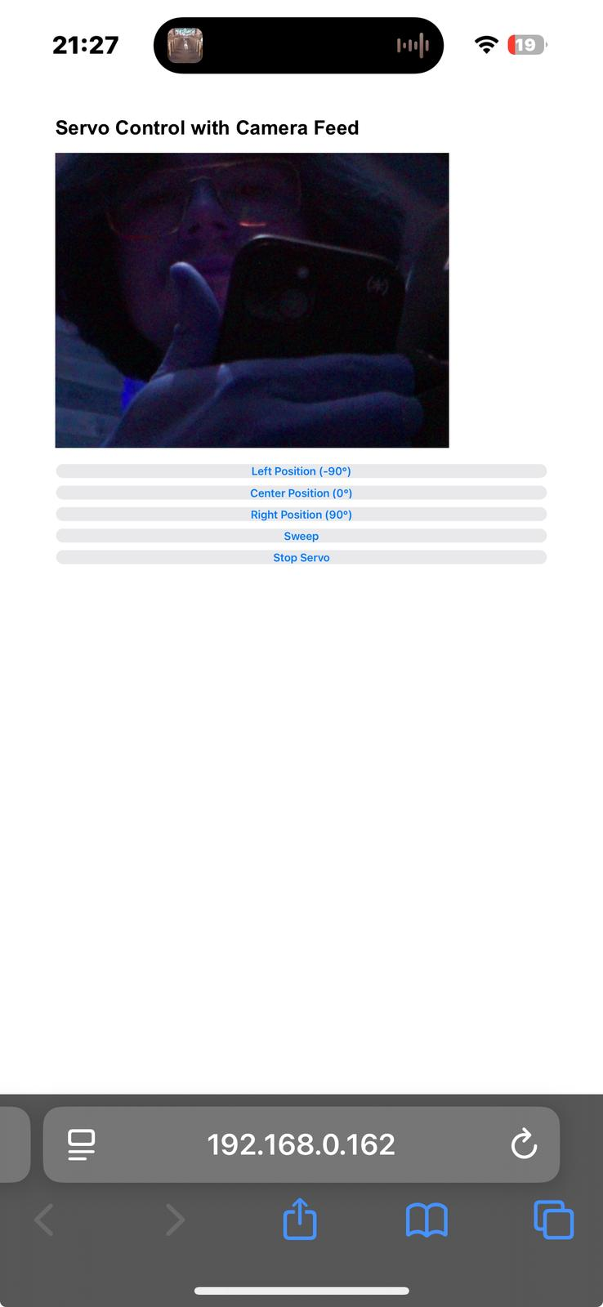SUCCESVOL:

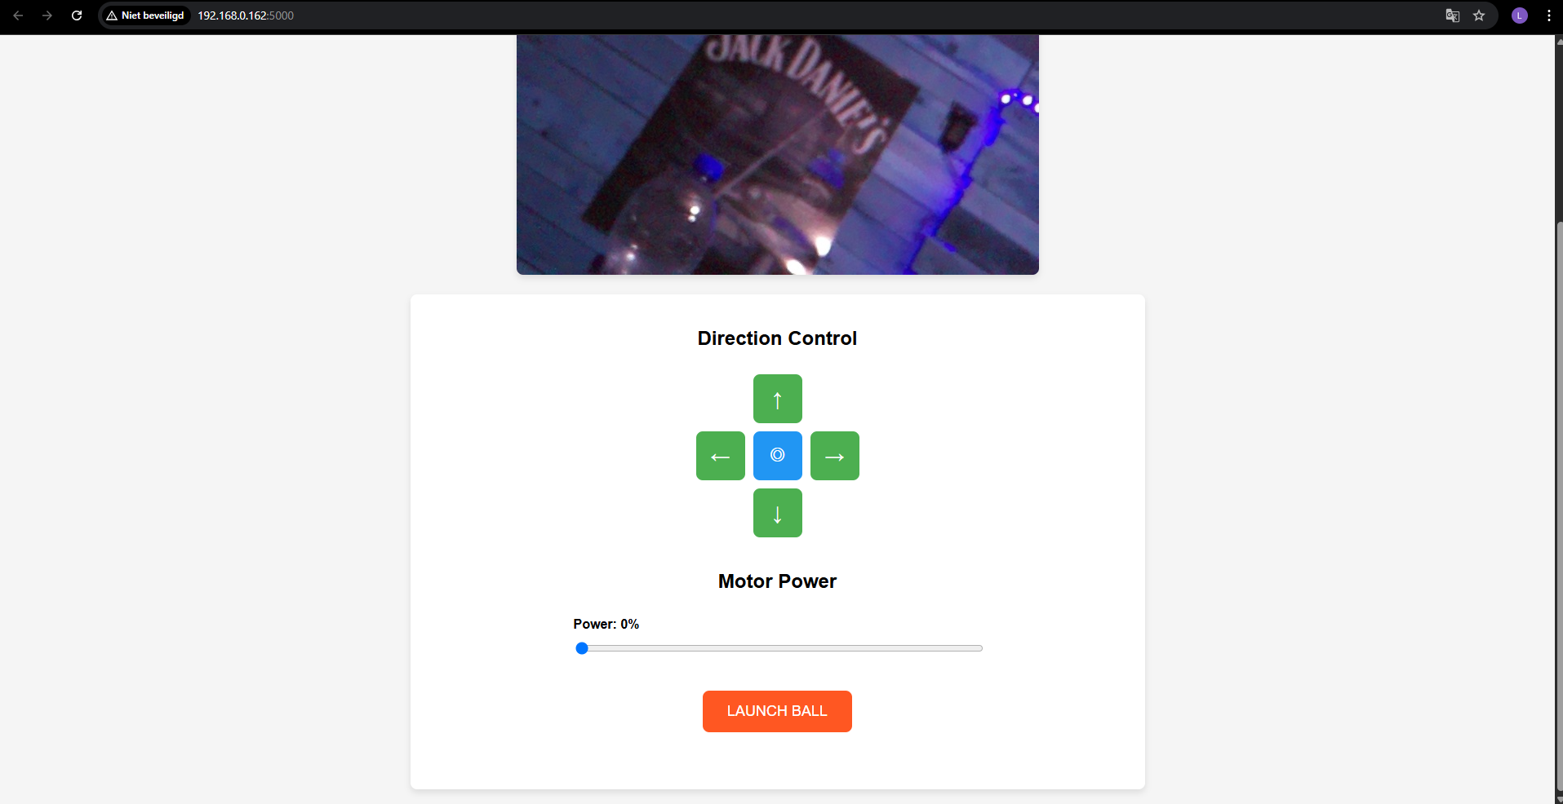

*Als hondenbezitter wil ik de lanceerkracht kunnen instellen.*

*Unit Test*

**Waarom deze keuze?** We gebruiken een unit test om te controleren dat de motorsnelheidsregelaar correct werkt afgezonderd als begin test, en een integratie test om te verifiëren dat de UI-slider effectief communiceert met de motorcontroller via MQTT. Dit is essentieel omdat niet iedereen zijn tuin even groot is en geeft variatie aan de landing voor de hond.

**Unit Test: Motorsnelheidsregeling**

**Doel**: Verifiëren dat de PWM-signalen correct worden vertaald in kracht.

**Stappen**:

* Voer de functie uit met verschillende snelheidswaarden

**Verwacht resultaat**: Motors gaan trager of sneller draaien.

Resultaat : De motors draaiden net nog iets te hard dus Voltage aangepast op de spanningsregelaar, maar functie werkt optimaal.

(NOG TESTEN MET EFFECTIEVE LAUNCH DAT PERCENTAGE INTUITIEF OVER KOMT)

*Als hond eigenaar wil ik kunnen zien hoe mijn hond speelt.*

*Unit Test / Integratie Test*

**Waarom deze keuze?** We testen eerst of de camera-code op zichzelf werkt dat ik weet dat de code werkt (Unit Test), en daarna of deze correct integreert met de rest van de applicatie (integratie test).

**Unit Test: Camera Functionaliteit**

**Doel**: Verifiëren dat de camera correct werkt en beelden produceert

**Stappen**:

* Isoleer de camera-code
* Start de camera stream
* Controleer framerate, resolutie en algemene beeldkwaliteit

**Verwacht resultaat:** Camera Werkt.

**Resultaat :** Werkt perfect, alleen kleur nog aanpassen.

**Integratie Test: Camera Stream in Webinterface**

**Doel**: Verifiëren dat de camera stream correct wordt weergegeven in de webinterface

**Stappen**:

* Open de webinterface
* Controleer of de camera stream zichtbaar is
* Test de stream op verschillende apparaten en browsertypen

**Verwacht resultaat :** Zal werken maar met latentie

**Resultaat :** Werkt zo goed als optimaal zo goed als geen latentie

*Als hond eigenaar wil ik ergens kunnen zien rond welke ure de machine een bal heeft gelaunched.*

Integratie Test

**Waarom deze keuze?** Een integratie test is hier het meest geschikt omdat we testen of het logging-systeem correct communiceert met de launcher-applicatie en of de gegevens correct worden doorgestuurd naar de webinterface.

**Data Logging Test**

**Doel**: Verifiëren dat elke bal-lancering correct wordt gelogd

**Stappen**:

* Activeer de ball launcher meerdere keren
* Controleer of elke activering is gelogd

TBA

*Als Hond eigenaar wil ik de richting van de bal kunnen besturen.*

*Unit Test / Integratie Test*

**Waarom deze keuze?** We testen eerst of de afzonderlijke servo's correct reageren op commando's (unit test) en zodat ik de optimale posities kan bekijken, en vervolgens of ze correct geïntegreerd zijn in het volledige systeem (integratie test).

**Unit Test: Servo Functionaliteit**

**Doel**: Verifiëren dat de side/height servo's correct reageren op commando's

**Stappen**:

* Isoleer de servo-aansturingscode
* Stuur commando's naar de servo's om naar verschillende posities te bewegen

**Verwacht Resultaat** : Servo’s zullen correct reageren maar moeten geoptimaliseerd worden.

Resultaat : Servo’s bibberen te veel, dit word opgelost door 1 servo minder te gebruiken en ze aan te sluiten op de RPI zelf ipv extern.

**Integratie Test: Richtingsbesturing via Webinterface**

**Doel**: Verifiëren dat de richtingsknoppen op de webinterface de servo's correct aansturen

**Stappen**:

* Gebruik de richtingsknoppen op de webinterface
* Observeer de beweging van de servo's

**Verwacht resultaat :** Zal werken maar met latentie

**Resultaat :** Servo’s werken zeer optimaal na voeding wijziging.

**User Story's : Hond**

*Als hond wil ik genoeg beweging krijgen.*

*Real World Test / Stresstest*

**Waarom deze keuze?** Een real-world test is hier essentieel omdat we het daadwerkelijke gebruik door de doelgebruiker (de hond) moeten evalueren. Dit valt niet te simuleren met technische tests.

**Werpafstandstest**

**Doel**: Verifiëren dat de bal ver genoeg wordt gelanceerd om de hond voldoende beweging te geven

**Stappen**:

* Stel de launcher in op verschillende krachtniveaus
* Verander uitgang buis van positie

**Uithoudingsvermogenstest**

**Doel**: Testen hoe lang de launcher kan blijven werken voor een speelsessie

**Stappen**:

Start een continue speelsessie

* Lanceer ballen met intervallen van 30 seconden gedurende een half uur.
* Monitor de temperatuur van de motoren
* Controleer de camera

TBA

**User Story's : Technieker**

*Als Technieker wil ik dat voeding modules gemakkelijk bereikbaar zijn.*

*Real World Test*

**Waarom deze keuze?** Een real-world test is hier het meest geschikt omdat we de gebruiksvriendelijkheid voor technici moeten evalueren, wat een subjectieve beoordeling vereist van de techniekers

**Toegankelijkheidstest**

**Doel**: Evalueren hoe gemakkelijk technici bij de voedingsmodules kunnen

**Stappen**:

-Vraag verschillende technici om de voedingsmodules te lokaliseren en toegang te krijgen

-Vraag feedback

TBA

Als technieker wil ik dat de machine weerbestendig is, zodat ik niet al teveel componenten mogelijks moet vervangen.

Real World Test

**Waarom deze keuze?** Dit moet zeker getest worden in een zo correct mogelijke omgeving om te kijken of er water binnen sijpelt. Dit project kan mogelijks buiten staan in regen, en regen is extreem schadelijk voor het project. Dus moeten we dit bekijken voor het effectief op zijn ergste regent dat we problemen kunnen voorkomen.

**Waterbestendigheidstest**

**Doel**: Verifiëren dat water niet kan binnendringen in de elektronische componenten

**Stappen**:

* Spuit water op de behuizing vanuit verschillende hoeken (gesimuleerde regen)
* Controleer of water correct wordt afgevoerd van het dak

TBA